

ОЛГА ЈОВИЧИЋ – РИТА

М И С И Ј А
Наша Установа обезбеђује деци подстицајну и безбедну средину за свеобухватни развој,
да кроз игру уче и друже се, развијају толеранцију, тимски рад и критичко мишљење.

ПРЕДШКОЛСКА УСТАНОВА
БАМБИ
ПЧЕЛИЦА
ЛЕПТИРИЋ
„ ОЛГА ЈОВИЧИЋ – РИТА “

В И З И Ј А
Установа у којој ће се промовисати пре свега и
изнад свега интереси детета;
Установа у којој ће се неговати самопоштовање,
различитост и индивидуалност;
Савремени вртић где ће деца, запослени и
родитељи неговати потребе за развојем учењем.

„Првих хиљаду дана за цео живот“.
П. У. „Олга Јовичић-Рита“Пожега
Ул. Светосавска 5
Тел. 031 811 138
Фаx. 031 811 138
Web site: www. predskolskopozega.edu.rs
Mail;decjivrtic@open.telekom.rs

РАЗВОЈНИ ПЛАН
П.У. “ОЛГА ЈОВИЧИЋ - РИТА” - ПОЖЕГА
ЗА ПОРИОД 2018-2023. ГОДИНЕ

Предшколска установа
'' Олга Јовичић Рита ''- Пожега

ЛИЧНА КАРТА

Предшколска установа
'' Олга Јовичић Рита '' Пожега
Светосавска број 5
Директор тел: 031 714 067
Рачуноводство тел/фах 031 811 138
Стручни сарадник 031 012 341 локал 108
Секретар 031 812 341 локал 102
'' Пчелица '' 031 812 875
'' Лептирић '' 031 714 890
E-mail:snezanamladenovic66@gmail.com
Web site:www.predskolskopozega.edu.rs

САДРЖАЈ:
Увод.................................................................................................................................................6
- Нешто о нама.............................................................................................................................7
  - Лична карта Установе...........................................................................................................7
  - Анализа стања............................................................................................................................9
  - Реализација развојног плана,.................................................. ......................................10
- Ресурси Установе....................................................................................................................12
  - Унутрашњи ресурси..............................................................................................................12
    - Кадрови и профил стручности........................................................................................12
    - Материјално-технички ресурси,....................................................................................12
    - Финансијки ресурси,.............................................................................................................13
    - Установа са аспекта стручног усавршавања - (јубилеји и публикације)............................................................................................................................................13
    - Стање опремљености...........................................................................................................18
  - Спољашњи ресурси................................................................................................................20
- Мисија...........................................................................................................................................21
- Визија............................................................................................................................................22
- Приоритети развоја..............................................................................................................23
- Области промене и развојни циљеви..........................................................................25
- Чланови стручног актива за Развојни план............................................................31

УВОД
* ОСНОВА ПОЛАЗИШТА ЗА ИЗРАДУ РАЗВОЈНОГ ПЛАНА

На основу члана 50. и члана 119. Закона о основама система образовања и васпитања, и члана 37. Статута, Управни одбор Предшколске установе '' Олга Јовичић Рита '' Пожега, на седници одржаној _______________ 2018. године донео је Развојни план Предшколске установе '' Олга Јовичић Рита '' Пожега, за период 2018 – 2023. године.
Развојни план установе јесте стратешки план развоја установе и садржи приоритете у остваривању васпитно-образовног рада, план и носиоце активности, критеријуме и мерила за вредновање планираних активности и друга питања од значаја за развој установе. Развојни план установе доноси се на основу извештаја о самовредновању и извештаја о остварености стандарда постигнућа и других индикатора квалитета рада Установе.
Развојни план доноси управни одбор, на предлог стручног актива за развојно планирање , за период предвиђен Законом.
Развојни план, Предшколски програм и Годишњи план рада Установе су међусобно усклађени акти и пружају основ за оптимални развој Предшколске установе. У овим документима су видљиве специфичности и особености делатности Предшколске установе, а развојни план садржи јасну мисију и визију које покрећу развој Установе.

1. Н Е Ш Т О О Н А М А

  - ЛИЧНА КАРТА УСТАНОВЕ

“Прва школа за децу била је и остала породица, а родитељи први васпитачи”

ИСТОРИЈАТ: Институционално предшколско васпитање у Пожеги има традицију која траје више од пола века. У почетном периоду смењивала су се забавишта односно вртић под окриљем центра за социјални рад или општинским старатељством. Тако да 1965. године почиње са радом први објекат за децу предшколског узраста капацитета 80-оро деце. Објекат је поседовао пет радних соба са мокрим чворовима, чајну кухињу, канцеларију за васпитаче и магацински простор. Тадашњи радници, којих је било укупно седам преузети су из центра за социјални рад. За првог управника дечјег вртића изабран је Данило Јовановић, учитељ.
Предшколска Установа ''Олга Јовичић-Рита'' у Пожеги, основана 3. фебруара 1977. године. Први објекат са целодневним обликом рада у ПУ „Олга ЈовичићРита“, зове се „Бамби“, почео је са радом 1977. године са једанаест група, у улици Светосавска 5. У међувремену је објекат дограђен за две васпитне собе. Данас исти ради пуним капацитетом у две смене у тринаест целодневних група, а по потреби и полудневневним за ППП-ам. Површина корисног простора је 1050 m², са дворишном површином 1,30hа. Капацитет објекта је до 300 деце (зависно од формирања по узрасним групама),
Потребе средине неколико година касније, захтевају изградњу новог објекта . Услед концентрције великог броја становника у „Трећем реону“, 1987.године је изграђен објекат: „Пчелица“, у Змајевој 1. „Пчелица“, за 180-оро деце, (1690m²) и двориштем 0,96ари. Отварањем овогог објекта уводимо паралелно и нови облик рада. Поред дотадашњег модела „Б“, уводимо и „Отворени васпитни систем“, односно модел „А“.
Потребе града изискују нове капацитете за смештај деце, врата новосаграђеног трећег објекта (названог „Лептирић“) отворена су 1. септембра 2010. године, надомак највеће основне школе „Петар Лековић“ у Пожеги. Капацитет објекта је 160-оро деце, стамбене површине 1050m² и простором дворишта 0,33,65hа.
С поносом истичемо да је Предшколска установа данас у могућности просторно и кадровски да обухвати овим обликом рада сву децу нашег града. Поред организованог рада у три врло пристојно опремљена објекта у граду, васпитно-образовни рад се организује при физички-издвојеним одељењима школа. У овој радној години уписано је 778. полазника предшколске Установе, групе су уз сагласност до 20% изнад нормативима и имамо у овом тренутку на чекању децу јасленог узраста.

Садашњост: данас Установа има три објекта у граду и мрежу полудневних група при издвојеним одељењима школа као вид ППП-а
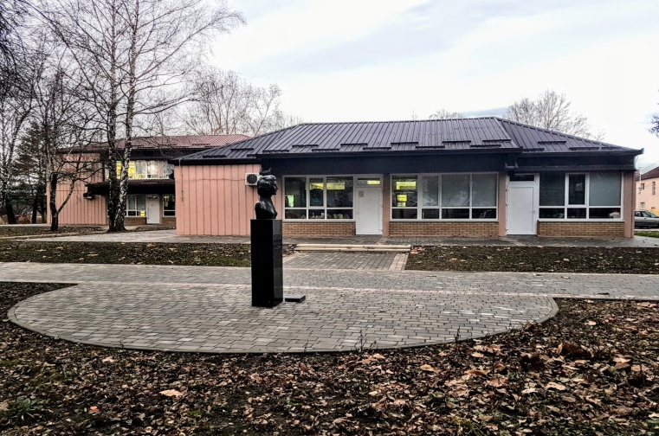
Објекат ''Бамби'' – Светосавска број 5, (отворен 1977. год)

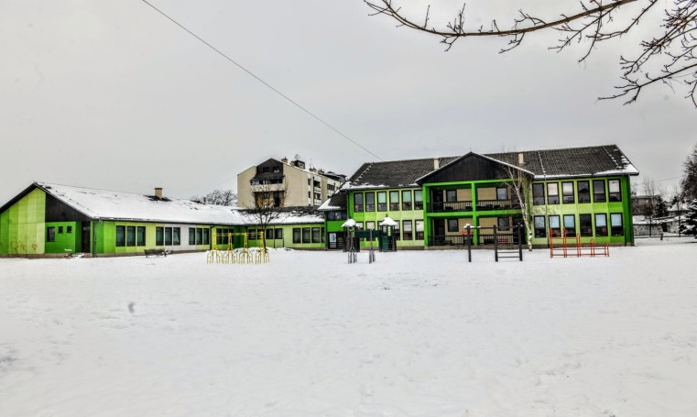

Oбјекат “Пчелица”- Змајева 1, (отворен 1987.године).
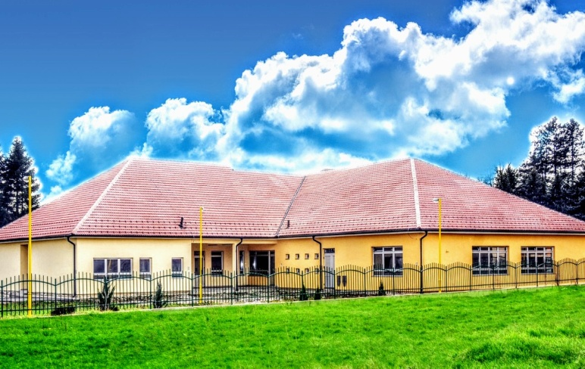

Објекат “Лептирић”-.Б. Милутина бб. (отворен 2010.године.)

  - АНАЛИЗА СТАЊА
Смернице за анализу стања у Установи “Олга Јовичић- Рита” у Пожеги у смислу дефинисања снага и слабости, заснивају се на :
-Извештају о реализацији Развојног плана 2012/2017 .године,
-Извештајем просветног саветника школске управе у Ужицу, Јелене Павловић, након посете Установи и извештаја о извршеном надзору о квалитету васпитно- образовног рада, као и годишњих извештаја просветног инспектора Слободана Тотовића;
-Резултатима спољашњег (екстерног) вредновања из 2016-те године.
У дефинисању отклањања слабости Установе учествовали су представници васпитно-образовне структуре као чланови различитих тимова и представници из других копетентних структура.
Снаге и слабости дефинисане су обрадом података анкете спроведене код васпитно-образовног особља.

Јаке стране Установе | Слабе стране Установе
- Искусан, стручан и креативан кадар; | 1.Недовољан број стручних сарадника и сарадника различитих профила;
- Добра сарадања са локалном средином;
- Добра сарадња са родитељима; | 2.Недовољна опремљеност дворишта и неадекватне справе у двориштима;
- Професионализам и флексибилност кадра;
- Обезбеђено стручно усавршавање (екстерно и интерно); | 3. Недовољна опремљеност дидактичким материјалом (недостатак дидактичког материјала)
- Добри међуљудски односи;
- Добра локација Објеката и пространа дворишта; | 4. Недостатак сале за физичко;
- Тимски рад; | 5.Неедукован кадар и неоидговарајући програм за инклузивно образовање;
- Спремност за иновације у васпитно-образовном раду.

- Спремност за иновације у васпитно-образовном раду. | 6.Просторни капацитети (мале собе, недостатак простора за одлагање дидактике);
- Спремност за иновације у васпитно-образовном раду. | 7. Недовољан број јаслених група;

1.3. РЕАЛИЗАЦИЈА РАЗВОЈНОГ ПЛАНА
од 01.01.2012 - 31.12.2017.године
Протеклих пет година смо радили на реализацији циљева и задатака развојног плана.
Предшколски програм и Годишњи план рада смо унапређивали планирањем и програмирањем васпитног процеса као и додатних активности деце пред полазак у школу. Организовањем различитих културних, музичких и спортских активности развијали смо код деце свестраност, традиционалне вредности и смисао за лепо. Предшколски програм и Годишњи план рада смо из године у годину допуњавали и трудили се да документа буду применљива и ефикасна у раду.
Дечји развој и напредовање су наша најзначајнија област као и образовна постигнућа деце. Кроз васпитно-образовни процес, реализовањем усмерених односно слободних активности, подизали смо образовна постигнућа на виши ниво. Мотивисали смо предшколску децу учешћем на различитим додатним активностима. То су пре свега манифестације и активности од јавног значаја.
Материјално технички ресурси Установе су видно унапређени. Унапређењем ИТ мреже у све објекте, проширили смо могућност да васпитачи стичу знања путем нових технологија. Обогатили смо дечји дух и продубили љубав према књизи и читању, формирањем библиотеке на нивооу Установе. Финансијским планом и донацијама заменили смо стару, дотрајалу столарију новом, реновирали комлетно мокре чворове у централном објекту, уредили дворишни простор. Видео надзором објединили праћење сва три објекта у граду и тако подигли безбедност на виши ниво уз нове и сигурне ограде на сва три објекта. Велику захвалност у овом подухвату дугујемо “Фондацији Ђоковић”.
Међуљудски односи у Установи су доста добро процењени. Присутна потребна професионална сарадња између различитих структура, као и између васпитача и родитеља.
Успешно смо остваривали сарадњу са локалном заједницом, Центром за социјални рад, школама, предузећима и установама од важности за нас у окружењу. Реализовани су једнодневни излети као и зимовања за све заинтересоване кориснике.
Директор предшколске установе, васпитачи, медицинске сестре -васпитачи и стручни сарадник су се стручно усавршавали и остварили број сати у оквиру Правилника.

Развојни план је у протеклом петогодишњем периоду реализован у потпуности.

У 2013-ој години смо добили награду “Капетан Миша Анастасијевић”, као најуспешнија Установа Златиборског округа.
Установу су посетили чланови за екстерну евалуацију у периоду од 29. до 31.марта 2016.године. На основу анализе целокупног рада, Установу су оценили са 89,66% остварености стандарда тј. оценом јака 3-јка.
Традиција је пету годину за редом за Дан Установе 3.фебруара да се објављује часопис за децу “ШКОЛИЦА”, што наилази на велоко интересовање у Установи и изван ње.

2. Р Е С У Р С И УСТАНОВЕ
2.1. УНУТРАШЊИ РЕСУРСИ

Установа на почетку радне 2017/18. године броји 778-ро деце, у 33 групе, од тога 7 група Припремног предшколског програма, 17 вртићних група и 9 јаслених. Припремни предшколски програм се реализује у Установи у целодневном и полудневном боравку, такође и на терену при физички издвојеним одељењима школа. Поред планом предвиђеног васпитно-образовног рада, реализују се и други видови активности, као што су: инклузивно образовање, додатни програм за предшколце, драмска и луткарска радионица и низ других активности према интересовању деце и предлозима на савету родитеља.

2.1.1.КАДРОВИ И ПРОФИЛ СТРУЧНОСТИ
Установа броји 106 стално запослених радника, што се види у табели 1. Високо образовање поседује директор, секретар, стручни сарадник, шеф рачуноводства, комерцијалиста, 18 васпитача, што је укупно 23-је. Вишу школу поседује 36 радника, од којих 29 васпитача, 5 медицинских сестара-васпитача, 2 сарадника на превентиви-нутриционисти. Средњу стручну спрему поседује 20 радника и то: 12 медицинских сестара-васпитача, 1 превентивна сестра, 1 домар, 4 административно-рачуноводствена радника. Трећи степен имају 3 кувара и 1 домар и нижу 23 радника (13 спремачица, 8 сервирки 2 вешерке).

Високо образовање | Више образовање | Средња стр.спрема | Трећи степен | Нижа стр.спрема | укупно
23 | 36 | 20 | 4 | 023 | 106
Табела 1.

2.1.2. МАТЕРИЈАЛНО-ТЕХНИЧКИ РЕСУРСИ

Назив објекта | Капацитет  Број радних соба или група | Адреса | Површина објеката | Површина двор. простора
„ БАМБИ “ | 280-300 13;(4+9) | Светосавска број 5 | 1505 m² | 1,30 ha
„ ПЧЕЛИЦА “ | 230-260 11; (3+8) | Змајева број 1 | 1690 m² | 0,96 ha
„ ЛЕПТИРИЋ '' | 160-180 8; (2+6) | Бана Милутина бб | 1050 m² | 0,33,65ha
- Установа има централну библиотекуама у објекту „Бамби“, са књигама за децу, сликовницама, стручном литературом, популарном педагошко-психолошком литературом, коју користе деца уз асистенцију васпитача, сарадници и стручни сарадник, а могућност имају и родитељи.
- Установа поседује уређај за озвучавање, пројектор са видео бимом, флип чарт, рачунаре, лап-топове, штампаче, апарат за копирање, телевизоре, DVD уређаје, мини линије.
- За превоз хране и текуће потребе у Установи, располажемо са три аутомобила: фолцваген-кеди, рено-канго и ладу караван.

2.1.3 ФИНАНСИЈСКИ РЕСУРСИ

Финансијске ресурсе Установа црпи из више извора
- буџета општине Пожега;
- буџета Републике Србије;
- сопствених прихода који се остварују кроз уплате корисника; Они су такође су део финансијских ресурса. Она се делом користе за исплату личних доходака, набавку хране за децу, средства за хигијену, плаћање рачуна лож уља, ел. енергије, униформе радника, санитарну обраду, дезинфекцију, дезинсекцију, дератизацију и низ свакодневних текућих рачуна.
- делом од донација.

2.1.4. УСТАНОВА СА АСПЕКТА СТРУЧНОГ УСАВРШАВАЊА- (јубилеји и публикације)
Важност стручног усавршавања у смислу унапређења квалитета васпитно-образовног рада препознајемо кроз трансформацију теоријског у практично у смислу олакшица и унапређења квалитата.
Табела 2. учешћа запослених на Акредитованим семинарима- стручним сусретима: стручних сарадника, васпитача, медицинских сестара, у својству учесника или презензтатора у периоду 2012-2017. година

ВИДОВИ СТРУЧНОГ УСАВРШАВАЊА

Период | Стручни семинари | Број учесника | Стручни сусрети и скупови | Број учесн-ика | Презентација стручних радова
2014/15. | 1. ''Подршка развоју критичког мишљења на раном узрасту''  2.део; Ужице | 5 | 1. Стручни сусрети запослених у Предшколским установама, моравичког, златиборског и рашког округа; Чачак | 2 | ''Како смо придобили поверење родитеља, ублажили адаптацију и успоставили партнерски однос'';  Аутори: Снежана Зарић,васпитач Данијела Мајсторовић, васпитач, Мирјана Петровић, стручни сарадник;
2014/15. | 2. Више од игре ''Драмски метод и драмске технике у раду са децом''; Ужице | 6 | 2. ''Улога ПУ у превенцији насиља''; Чачак | 3
2014/15. | 3. ''Ефикасно дисциплиновање: приступи и технике''; Ужице | 1 | 3. IX јесењи стручни сусрети мед.сестара ПУ Србије;  Врњачка Бања | 5
2014/15. | 4. ''Игром до музичког знања''; Ужице | 4 | 4. X јесењи стручни сусрети васпитача ''Васпитачи-васпитачима'' Тара | 5 | ''Заједно у решавању конфликта''  Аутори: Снежана Зарић,васпитач, Данијела Мајсторовић васпитач и Мирјана Петровић, стручни сарадник-психолог;
2014/15. | 5. ''Знање, покрет и одрастање''; Пожега | 49 | XVIII стручни сусрети мед.сестара ПУ Србије; Златибор | 2 | '' Групни портфолио као документ васпитно-образовног рада''  Аутори: Гордана Ђокић, сестра васпитач, Јулија Антовић, сестра васпитач, Мирјана Петровић, стручни сарадник-психолог
2014/15. | 6. ''Мониторинг и евалуација инклузивног образовања''; Ужице | 1 | 6. ''Медицинске сестре као рефлексивни практичар''; Златибор | 1
2014/15. | 7. ''Примена Монтесори материјала у реализацији инклузивног програма'' | 4 | 7. ''Дидактичка средства у функцији подстицаја перцептивног развоја''; Златибор | 1
2014/15. | 8.''Превенција лоших животних навика у циљу очувања здравља''; | 38 | 8. Завод за јавно здравље Ужице ''Спремност здравственог сектора за реаговање у ванредним ситуацијама''; | 3
2015/16. | 1. ''Наш вртић као место за опуштање'' | 4 | 1.'' XXI јесењи стручни сусрети ''Васпитачи-васпитачима''; Тара | 3 | ''Са гусеницом свезналицом кроз свет бајки''  Аутори: Снежана Зарић, васпитач, Данијела Мајсторовић, васпитач
2015/16. | 2. ''Традиционалне рукотворине у вртићу и школи'' | 4 | 2. I конгрес стручних радника ПУ Србије | 2
2015/16. | 3. ''Подстицање дечјег развоја применом и обликовањем природних материјала'' | 5 | 3. IV Научно – стручна конвенција међународног карактера, Охрид, Организација балканске уније васпитача; | 2 | ''Сарадња са породицом у доба савремене комуникације''  Аутори: Снежана Зарић, васпитач, Данијела Мајсторовић, васпитач и Снежана Шљивић, директор
2015/16. | 4. ''Холистичко васпитање и образовање деце у активностима развоја говора и ликовног васпитања'' | 11 | 4. Конвенција ''Васпитач у 21. Веку'', Рефлексије савременог доба на васпитно образовни рад у ПУ; | 4 | ''Интерактивно учење –примери из наше праксе''  Аутори: Снежана Зарић, васпитач, Данијела Мајсторовић, васпитач, Гордана Дробњак, васпитач, Јасмина Ђорђевић, васпитач, Предраг Атанасовски, васпитач
2015/16. | 5. ''Професионална одговорност запослених у ПУ у функцији подизања квалитета рада, виђење кроз процес инклузије'' | 48
2015/16. | 6. ''Спајдиленд – спортски вртић 21. века''; | 36
2016/17. | 1. ''Спајдиленд-спортски вртић 21. века ''; | 30 | 1. XI сусрети медицинских сестара ПУ Србије ''Унапређење васпитне праксе и образовног рада кроз размену професионалних искустава''; | 3
2016/17. | 2. ''Пројектни приступ учења у функцији остваривања интегрисаног и кооперативног учења у васпитној групи; | 3 | 2. III међународна конференција пројекта ''Pohajmo v svet'', Словенија | 3 | ''Say hello to the world''  Аутори: Снежана Шљивић, директор, Мирјана Петровић, стручни сарадник-психолог, Снежана Зарић, васпитач
2016/17. | 3. ''Безбедни простор за игру деце | 5
2016/17. | 4. ''Помози ми да урадим сам'' | 5
2016/17. | 5. ''Комуникација у ћорсокаку'' | 15
2016/17. | 6. ''Математика у вртићу'' | 26
2016/17. | 7. ''Кофер сенки'' | 10
2016/17. | 8. ''Спортико Змај-подизање квалитета рада у области физичког васпитања код деце предшколског узраста''; | 7
2016/17. | 9. ''Музичке игре као део одрастања и учења'' | 4
2016/17. | 10. ''Игре у функцији подстицања деце и увођење деце у свет писане речи'' | 6
2016/17. | 11. ''Опасност у саобраћају'' | 3
Табела 2.

*ЈУБИЛЕЈИ И ПУБЛИКАЦИЈЕ УСТАНОВЕ
- Дан Установе 3. фебруар, штампање годишњака „Школица“;
- Јубилеј 45 година постојања П.У. „Олга Јовичић Рита“, 3. фебруара 2022. године.
- „Породица то је моја снага“;
- Слава установе: Св. Василије Остошки 12. маја.
- Манифестација републичког нивоа: „НАЈ- ИГРАЧКА“ (мануелно направљена играчка или дидактичко средство у раду са децом-викенд у априлу или мају);
- Завршна приредба предшколаца (задњи радни дан у мају);
- Учешће на школској музичкој манифестацији: “Ја сам твој друг“;
- Пролећни карневал за – Дане општине;
- Дечја недеља
- Јесењи карневал, крајем октобра или почетком новембра.

2.1.5. СТАЊЕ ОПРЕМЉЕНОСТИ
Објекти Усанове садрже одговарајуће просторије, двориште и стандардну опрему за живот и рад деце. Сваки објекат садржи следеће просторије:
- Радне собе;
- Санитарни чворови за децу и одрасле;
- Вишенаменска сала (објекат Лептирић);
- Канцеларије за васпитаче;
- Радни простор превентиве и тријеже;
- Холови;
- Терасе за игру деце (Пчелица и Лептирић);
- Кухиње (две централне и једна дистрибутивна);
Обе кухиње су опремљене свом потребном опремом и средствима за обављање основне делатности. У периоду иза нас обављене су реконструкције према законским захтевима за увођење „ХАЦЦАП-а“
- Трпезарије за раднике;
Остале просторије (канцеларије за друго особље, просторија за одлагање материјала за одржавање, потрошног материјала и дидактике, котларница, вешерај, радионица, гаража.

*РАДНЕ СОБЕ- СТАЊЕ ОПРЕМЉЕНОСТИ СОБА ПО УЗРАСТУ (опис намештаја)
Сва три објекта располажу радним собама наменски опремљеним за боравак деце. Васпитно-образовни рад са децом се, осим у радним собама , реализује и у другим просторијама (холови, терасе, вишенаменске просторије), које се по потреби прилагођавају у одређеним активностима.
Сходно потребама боравка деце односно реализацији васпитно-образовног рада, радне собе садрже сав неопходан намештај као и дидактичка средства, играчке, помагала и други материјал који васпитно-образовно особље користи у раду са децом. Радне собе су опремљене и техничким уређајима – телевизори , ЦД –плејери , у сврху реализације васпитно-образовног рада. Установа располаже и видео-бимом и пројектором који се, такође користи у раду.
Специфичност јаслених соба јесте повезаност са мокрим чвором и поседовање пултова за пресвлачење беба. У објектима ''Пчелица'' и ''Бамби'' јаслене собе имају директан излазак у двориште.
У објектима ''Лептирић'' и ''Пчелица'' постоје терасе које се користе за разне активности на отвореном простору.
Све собе, у сва три објекта, су климатизоване. Испред радних соба, у холовима, налазе се панои са обавештењима за родитеље као и панои за излагање дечјих радова и продуката. Холови су опремљени адекватним намештајем за одлагање дечје гардеробе (обуће и одеће).
И поред солидне опремљености играчкама и средствима за рад васпитни кадар обогаћује радни простор ручно израђеном дидактиком и потрошним материјалом.

*ДВОРИШТА ВРТИЋА

Предшколска Установа у Пожеги располаже са три објекта у самом граду и великим дворишним просторима, самим тим и неопхидном кубикажом за свако дете. Објекат “БАМБИ” располаже са 1,3 ha, “ПЧЕЛИЦА” 0,96ha и “ЛЕПТИРИЋ” 0.33,65ha дворишног простора. У сваком од поменутих, налазе се велике травнате површине, са различито заступљеним засађеним стаблима и скромним бројем справа. Наведене справе су: пешчаници, љуљашке, клацкалице, вртешке, прелазнице, мреже за одбојку, кошеви, стативе за фудбал.
У наредном петогодишњем периоду планирамо постављање “Спајди терена” у објекту “Лептирић” и према идејном решењу актива по објектима додатних справа.

*КУХИЊЕ ЗА ПРИПРЕМУ ХРАНЕ
Важан сегмент у квалитетном раду установе овог типа је правилна и здрава исхрана. Деца у нашој Установи задовољавају око 80% дневних потреба за правилном исхраном и то су два главна оброка и две ужине.
Како би се квалитет живота у Установи у том смислу подигао или остао на истом нивоу планирамо реконструкцију и проширење капацитета централне кухиње у објекту “Бамби” на 1000 оброка.

*РАДНО ВРЕМЕ:
Радно време је 12 часова дневно, од понедељка до петка. Установа почиње са радом у 5, 30 h, а завршава се у 17,30. Рад се одвија у две смене.

радно време | „Бамби“ | „Пчелица“ | „Лептирић“
5³⁰ | Дежурни васпитач долази у сва три објекта
Прва смена 6³⁰⁻12³⁰ | 4 јаслене и  9 вртићних група | 3 јаслене и  8 вртићних група | 2 јаслене и  6 вртићних група
Друга смена  12³⁰-17³⁰ | У сва три објекта има динамику прве смене.
међусмена | Предшколске полудневне групе реализују свој програм кроз међусмену, од 08-12 часова или од 14-18, у договору са главним васпитачом.

У зависности од степена заинтересованости и потребе родитеља, спремни смо да у било ком периоду године године организујемо рад суботом уз додатно финансирање корисника по сату. У летњим месецима раде сви објекти, уколико се другачије не договоримо на васпитно-образовном већу.
Реализација зимовања и излета спроводи се према Одлукам управног одбора, односно савета родитеља. Зимовање реализујемо на Златибору у периоду јануар-фебруар, а једнодневне излете у мају.

2.2. СПОЉАШЊИ РЕСУРСИ УСТАНОВЕ

Установа има квалитетну и континуирану сарадњу са ресурсима из локалне средине, који кроз осмишљене активности дају допринос реализацији нашег васпитно-образовног процеса и унапређују целокупну делатност установе.
У првом реду ту је сарадња са установама културе: Градском библиотеком, Градском галеријом, Културним центром, радиом и ТВ Пожегом , Спортском халом.
Сваке године се организују узајамне посете и друге активности са образовним установама, превасходно основним школама.
Ту је и сарадња са Спортским савезом Пожеге, Црвеним крстом Пожеге, Полицијском станицом Пожега, Касарна ''Петар Лековић'', сарадња са Основним школама из Пожеге, музичком школом ''Војислав Лале Стефановић'', Домом здравља, посебно педијатријском и стоматолошком службом где организујемо разна предавања прилагођена деци из области очувања здравља, а организујемо и прегледе зуба деци у вртићу од стране дечјег стоматолога.
Различите видове подршке деци и раду установе пружају и многа јавна предузећа из града, професионална удружења и удружења грађана, као и приватна предузећа и истакнути појединци-уметници.
Оно што свакако спада у богате спољашње ресурсе везано за нашу установу јесте само физичко окружење, које нам омогућава да многе активности из васпитно-образовног програма реализујемо управо у нашем окружењу на отвореном простору: дворишта, близина река, спортски терени, Градски трг и сл.

3. М И С И Ј А У С Т А Н О В Е

М И С И Ј А

Наша Установа обезбеђује деци подстицајну и безбедну средину за
свеобухватни развој;
да кроз игру уче и друже се, развијају толеранцију, тимски рад и
критичко мишљење.

Васпитно-образовни рад се одвија током целе године у полудневном и целодневном боравку од (5,30 до 17,30) часова. У полудневном боравку рад траје 4 сата. Дванаесточасовно време боравка у установи испуњено је осмишљеним садржајима, који подразумевају усмерене и слободне активности, инклузивно образовање (када имамо потребу за њим), додатни рад са децом пред полазак у школу), уз правилно распоређена четири оброка. Тим нутрициониста и главних кувара води бригу о заступљености 80% дневних потреба за правилном исхраном деце. У дневни режим установе укључен је период за спавање који је формално одређен. Превентивни надзор је присутан свакодневно 12 сати дневно, који укључује праћење индивидуалног физичког напредовања уредно евидентираног за свако дете.

4. В И З И Ј А У С Т А Н О В Е

В И З И Ј А У С Т А Н О В Е

Установа у којој ће се промовисати пре свега и изнад свега интереси
детета; Установа у којој ће се неговати самопоштовање, различитост и
индивидуалност;
Савремени вртић где ће деца, запослени и родитељи неговати потребе
за развојем и учењем.

На задовољство деце и родитеља предшколска установа је увела продужено радно време (до 17,30). Поред редовних у установи ће бити организоване додатне активности: рад са децом у години пред полазак у школу такозване „БУБАМАРИЦЕ“, луткарска радионица, драмске активности, инклузивно образовање, и друге у складу са заинтересованошћу деце и предлозима родитеља.
У зависности од потребе родитеља, расположени смо за бригу о деци ван радног времена и суботом, као и продуженом боравку.
НАЈ-ИГРАЧКА; манифестација републичког нивоа, сваке године се одржава у нашој Установи крајем априла или почетком маја. Окупља представнике предшколских установа из читаве Србије, који својим дидактичким средством или играчком представљају иновације у свом раду и размењују искуства са другим вртићима. Ово је врло креативан вид дружења уз едукацију од 8 сати, реализује се девету годину за редом.

5. П Р И О Р И Т Е Т И Р А З В О Ј А

Када посматрамо приоритете развоја Установе, анализирамо пре свега:
-Увид у анализу стања у Установи на основу извештаја Тима за самовредновање;
- Увид у анализу стања у Установи на основу извештаја комисије за спољашње вредновање;
- Сагледавање услова за реализацију васпитно-образовног рада;
- Увид у рад стручних тимова;
- Развијање интензивне сарадње са породицом;
- Неговање професионалног односа међу запосленима у свим структурама;
- Унапређивање сарадње са локалном заједницом у циљу квалитетније реализације и побољшања васпитног процеса предшколске деце;
- Унапређивање документовања процеса праћења дечјег развоја и напредовања;
- Подршку програму социјалне инклузије;
- Унапређење здравствене заштите деце..
Разговор о напредовању предшколске Установе, имао је велики број учесника-представнике интересних група: директор, чланови педагошког колегијума и колегијума Установе, као и Тима за развојно планирање. Циљ ових састанака био је прикупљање идеја од представника свих интересних група и долажење до релевантних података за израду Новог петогодишњег Развојног плана.
Приоритетне области су:
Програм (предшколски програм; годишњи програм; развојни план)
Васпитно-образовни рад (припрема, планирање и евидентирање; непосредан васпитно-образовни рад, ритам живљења у вртићу; средина за учење)
Дечји развој и напредовање (подршка игри и учењу; праћење дечјег напредовања);
Подршка деци и породици (уважавање потреба детета и интереса
породице; сарадња породице и вртића).
Етос (атмосфера и међуљудски односи; професионализам, сарадња са локалном заједницом). Ресурси (људски ресурси; материјално-технички ресурси; финансијски ресурси);
Руковођење, организација и обезбеђивање квалитета (руковођење; организација рада Установе; обезбеђивање квалитета)
Из приложених оцена се види које области су процењене најниже и где треба ставити акценат у наредних пет година.
Након анализе стања и утврђивања приоритетних мера.
У прилогу 1. табеларно су представљени резултати „ЕКСТЕРНОГ“ вредновања, као и на које области је неопходно обратити пажњу у смислу побољшања квалитета рада.

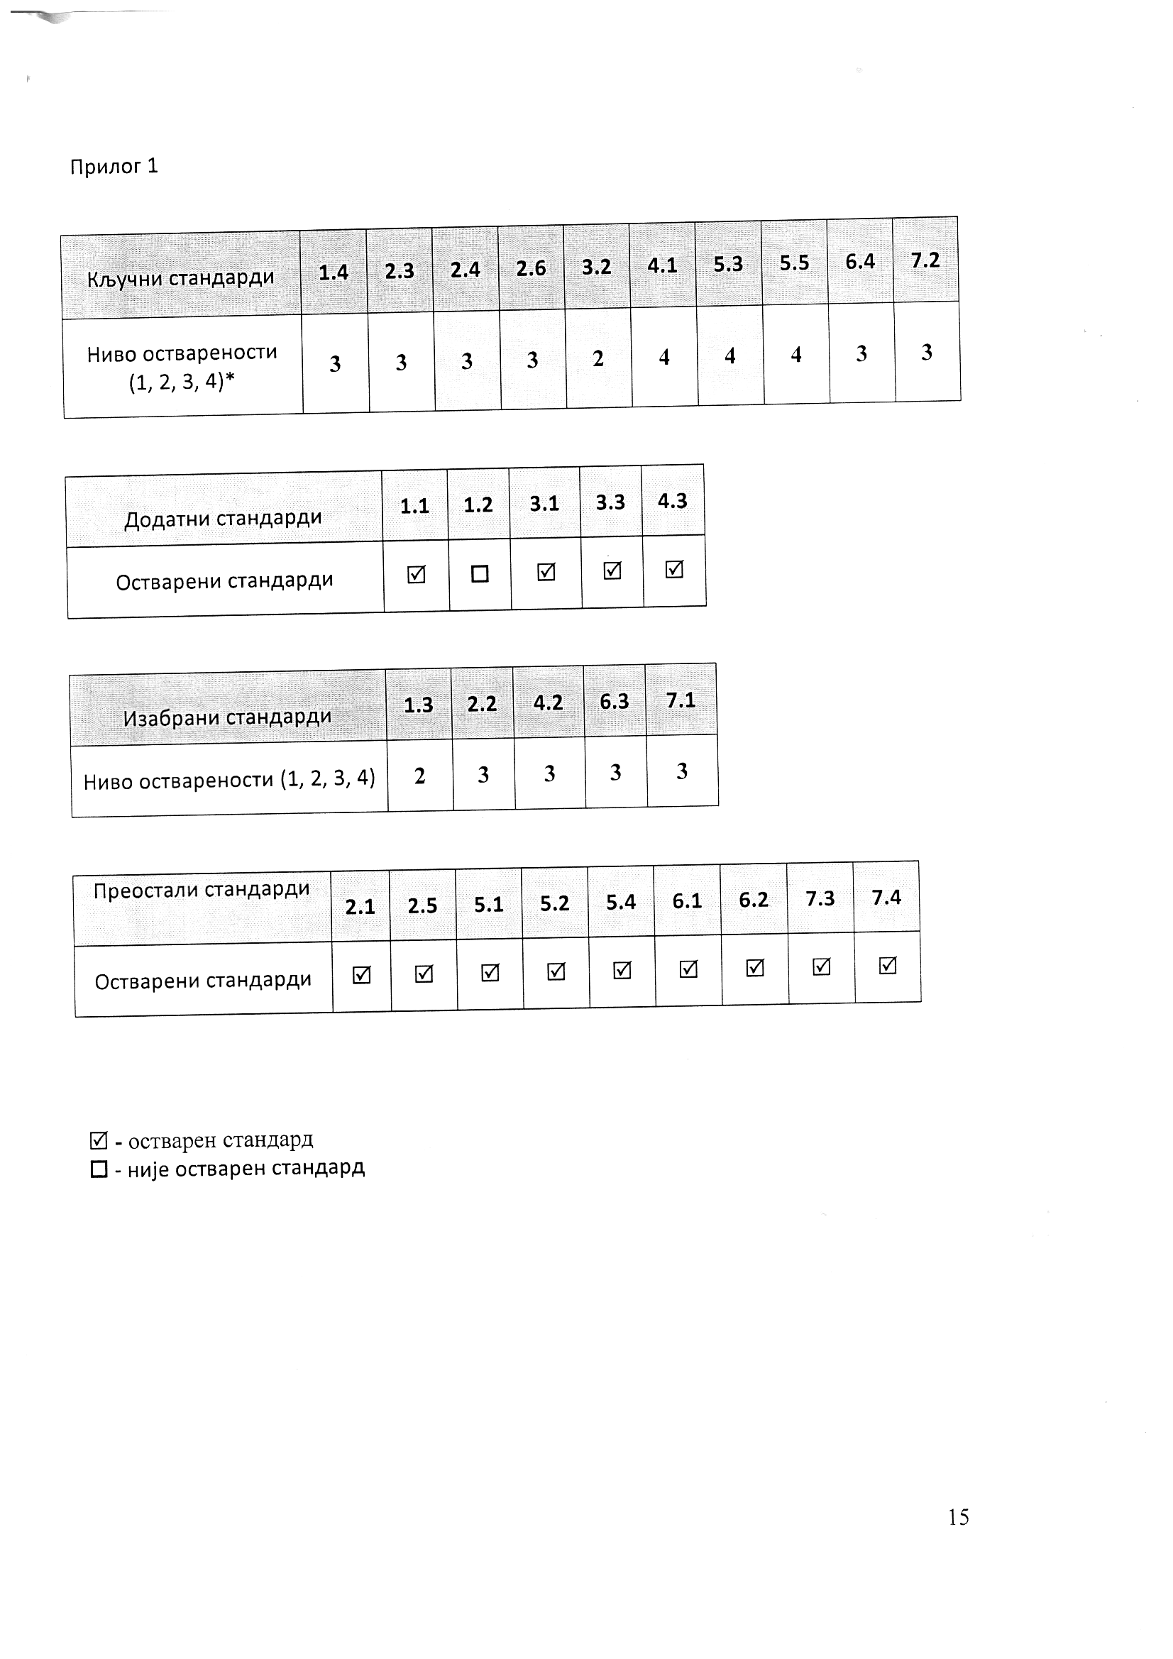

6. ОБЛАСТИ ПРОМЕНА И РАЗВОЈНИ ЦИЉЕВИ

I Развојни план, Предшколски програм, Годишњи план

Циљ: Унапређење квалитета Годишњег плана рада и усклађивање са Развојним планом кроз увођење посебних и специјализованих програма које ћемо понудити деци и родитељима ради повећања обухвата деце
ЗАДАТАК | АКТИВНОСТИ | НОСИОЦИ | ДИНАМИКА
1. Учешће стручних органа у изради Годишњег плана | -Извршити анализу остварености планираних задатака стручних тимова што представља основ за узраду Годишњег плана рада; | - директор  -Чланови педагошког колегијума,  - чланови стручних тимова  - стручни сарадник | Мај –јун  2017-2021
1. Учешће стручних органа у изради Годишњег плана | - Подела задатака и динамике рада између чланова педагошког колегијума на основу њихових задужења; | - чланови педагошког колегијума,  - тим за развојно планирање | Март-мај  2017-2021

II Васпитно-образовни рад

Циљ: Унапређење компетенција васпитача за планирање активности, реализацију и евалуацију ВОР-а на основу посматрања и праћења деце.
ЗАДАТАК | АКТИВНОСТИ | НОСИОЦИ | ДИНАМИКА
1.Планирање и реализација ВОР-а у складу са подацима систематског посматрања и праћења дечјег развоја и напредовања; | - систематско посматрање деце се врши редовно;  - избор циљева и задатака, садржаја, облика и метода рада врши се у односу на развојне могућности групе;  - Планирање, игра и активности врше се на основу анализе систематског посматрања дечјег развоја и напредовања | - васпитачи  - мед.сестре-васпитачи  - стручни сарадник | Током година
2. Примена знања и искустава стечених на програмима стручног усавршавања васпитно-образовног особља; | - Унапређивање сопствене праксе у односу на искуства стечена на програмима стручног усавршавања;  - Размена примера добре праксе на нивоу објеката;  -Презентација примене на нивоу актива; | - васпитачи  - мед.сестре-васпитачи  - стручни сарадник | Током година
3.Тимским планирањем и реализацијом омогућити оптималне услове за адаптацију новоуписане деце у току целе године; | - Спроводити анкете, упитнике, разговор са родитељима;  - Укључивати родитеље у реализацију активности током адаптационог периода; | - васпитачи  - мед.сестре-васпитачи  - стручни сарадник  - родитељи | Током година

III Дечји развој и напредовање

Циљ:Јачање компентенција васпитача за израду и примену инструмената за праћење дечјег развоја и напредовања
ЗАДАТАК | АКТИВНОСТИ | НОСИОЦИ | ДИНАМИКА
1. Израда инструмената за праћење дечјег развоја и напредовања | -Обука васпитача за унапређење посматрања и праћења дечјег развоја и напредовања;  - Обука васпитача за израду инструмената;  - Примена инструмената у вор-у;  - Евалуација примене инструмената у вор-у ;  - Презентација примера добре праксе | - васпитачи  - мед.сестре-васпитачи  - стручни сарадник | Током година
2. Евидентирање и праћење индивидуалног напредовања деце путем портфолиа | - Размена искустава васпитача и мед. сестара-васпитача везаних за праћење и напредовање деце вођењем дечјих портфолија на састанцима стручних актива; | - директор  - васпитачи  - мед.сестре-васпитачи  - стручни сарадник | Током година
3. Организовање размене искустава међу васпитачима и сестрама-васпитачима | - Организовање актива на нивоу објеката;  - Организовање радионица на нивоу објеката | - директор  - васпитачи  - мед.сестре-васпитачи  - стручни сарадник | Током година

Циљ: Систематско посматрање и праћење деце ставити у функцију програмирања васпитно-образовног рада
ЗАДАТАК | АКТИВНОСТИ | НОСИОЦИ | ДИНАМИКА
1. Израда плана систематског посматрања и праћења дечјег развоја и напредовања и израда плана активности за праћење дечјег развоја и напредовања; | - Обука васпитача за унапређивање посматрања и праћења дечјег развоја и напредовања;  - Формирати Тим за праћење дечјег развоја и напредовања; | - васпитачи  - мед.сестре-васпитачи  - стручни сарадник | Током година
2. Израда инструмената за праћење дечјег развоја и напредовања; | - Обука васпитача за израду инструмената;  - Примена инструмената у васпитно-образовном раду; | - васпитачи  - мед.сестре-васпитачи  - стручни сарадник | Током година
3. Евидентирање и праћење индивидуалног напредовања деце путем портфолиа; | - Анализа добијених података | - васпитачи  - мед.сестре-васпитачи  - стручни сарадник | Током година

IV Подршка деци и породици

Циљ: Унапређивати партнерски однос са породицом, локалном средином у складу са потребама деце и њихових родитеља
ЗАДАТАК | АКТИВНОСТИ | НОСИОЦИ | ДИНАМИКА
1. Стварати безбедну средину за боравак деце у вртићу | - Увођење видео надзора у Установу;  - Израда анкета и упитника за родитеље;  - Инсталирање интерфона;  - Предузимање мера за отклањање могућег узрока угрожавања безбедности деце; | - директор  - васпитачи  - мед.сестре-васпитачи  - стручни сарадник  - родитељи  - сви запослени | Током година
2. Активно учешће родитеља у планирању и реализацији васпитно-образовног рада, | - Упознавање родитеља на родитељским састанцима са планираним васпитно-образовним радом ;  - Организовање радионица за родитеље са иницијативом за унапређење васпитно-образовног рада; | - васпитачи  -сестре-васпитачи  -родитељи | Током година

V Ресурси

Циљ: Побољшати средину и услове за развој и учење деце кроз адаптацију, реновирање постојећих објеката и набавку играчака, дидактичког материјала и опреме
ЗАДАТАК | АКТИВНОСТИ | НОСИОЦИ | ДИНАМИКА
1. Опремити дворишни простор и адаптирати га за реализацију васпитно-образовног рада на отвореном; | - Нацрт уређења дворишта са аспекта реализације васпитно-образовног рада;  - Обезбеђивање финансијских средстава;  - Израда плана набавке;  - Набавка опреме за дворишта;  - Постављање опреме; | - Директор  - Васпитно-образовно особље  - Правник  - Техничка служба | Током 2017/ 2018. године
2. Обезбедити набавку играчака и дидактичког материјала; | - Формирати радионицу за креирање и израду дидактичких средстава;  - Израдити план набавке ;  - Одредити приоритетне материјале; | Директор  - Васпитно-образовно особље  - Правник  - Техничка служба | Током година

VI Етос

Циљ: Развијање сарадње на свим нивоима у Предшколској установи (запослени, родитељи, локална заједница)

ЗАДАТАК | АКТИВНОСТИ | НОСИОЦИ | ДИНАМИКА
1. Унапређење система информисања родитеља и запослених међусобно; | - Анкетирање родитеља у циљу сагледавања потребе породице;  - Израда едукативног и информативног материјала за родитеље на нивоу Установе;  - Огласне табле испред соба;  -Организовање тематских родитељских састанака ; | - директор  - васпитачи  -сестре-васпитачи  -родитељи  - стручни сарадник | Током година
2. Развијање партнерства са различитим институцијама из локалне заједнице | - Израда плана сарадње са локалном средином ;  -Учешће на разним конкурсима и манифестацијама на локалном као и републичком нивоу; | - директор  - васпитачи  - стручни сарадник | Током година
3. Јачање међуљудских односа међу запосленима | - Организовање заједничких прослава;  - Организовање испраћаја радника у пензију;  - Организовање излета за све запослене; | - директорт  - сви запослени | Током година
4. Заједничко деловање запослених на промоцији рада вртића; | - Организовање прославе Дана Установе; | Сви запослени | Сваке године

VII Руковођење

Циљ: Унапређивање квалитета руковођења и организације рада праћењем и остваривањем циљева из Развојног плана и Годишњег плана рада
ЗАДАТАК | АКТИВНОСТИ | НОСИОЦИ | ДИНАМИКА
1. Праћење реализације Развојног плана акционим планом за текућу годину (за сваку радну годину) | - Израда Акционог плана за реализацију Развојног плана за сваку радну годину;  - Писање извештаја на основу прикупљених података; | - Чланови Тима за развојно планирање  - координатори стручних тимова | Током година
2. Извештавање чланова Тима о реализацији Развојног плана на седницама васпитно-образовног већа; | - Подношење извештаја о реализацији Разувојног плана на седницама ВОВ; | - Чланови Тима за развојно планирање | Током година
3. Упознавање чланова Управног одбора са реализованим активностима из Развојног плана Установе; | - Презентација извештаја Развојног плана на седницама Управног одбора; | - Чланови Тима за развојно планирање | Током година

7. ЧЛАНОВИ СТРУЧНОГ АКТИВА ЗА РАЗВОЈНО
ПЛАНИРАЊЕ

Наш стручни тим броји једанаест чланова, од којих девет уз реда Установе, један је представник родитеља и један испред локала. Тимски рад је био укључен и у израду новог петогодишњег плана.
Чланови Тима су:
- Стајка Милорадовић – васпитач (координатор Тима);
- мр Снежана Шљивић – директор;
- Мирјана Петровић- стр.сарадник – психолог;
- Снежана Митровић – васпитач;
- Јелена Тешовић – васпитач;
- Олга Међедовић – васпитач;
- Весна Вучићевић – мед.сестра васпитач;
- Јулија Антовић – мед.сестра васпитач;
- Виолета Павловић – мед.сестра васпитач;
- Јована Драшкић – представник испред реда родитеља;
- Весна Чубраковић – представник локалне самоуправе (председник У.О. у Установи)

Председник Управног одбора
____________________________________
Весна Чубраковић

